НРМОУ «Сентябрьская СОШ»

Урок по математике
4 класс

Тема урока:

«Деление многозначных чисел»

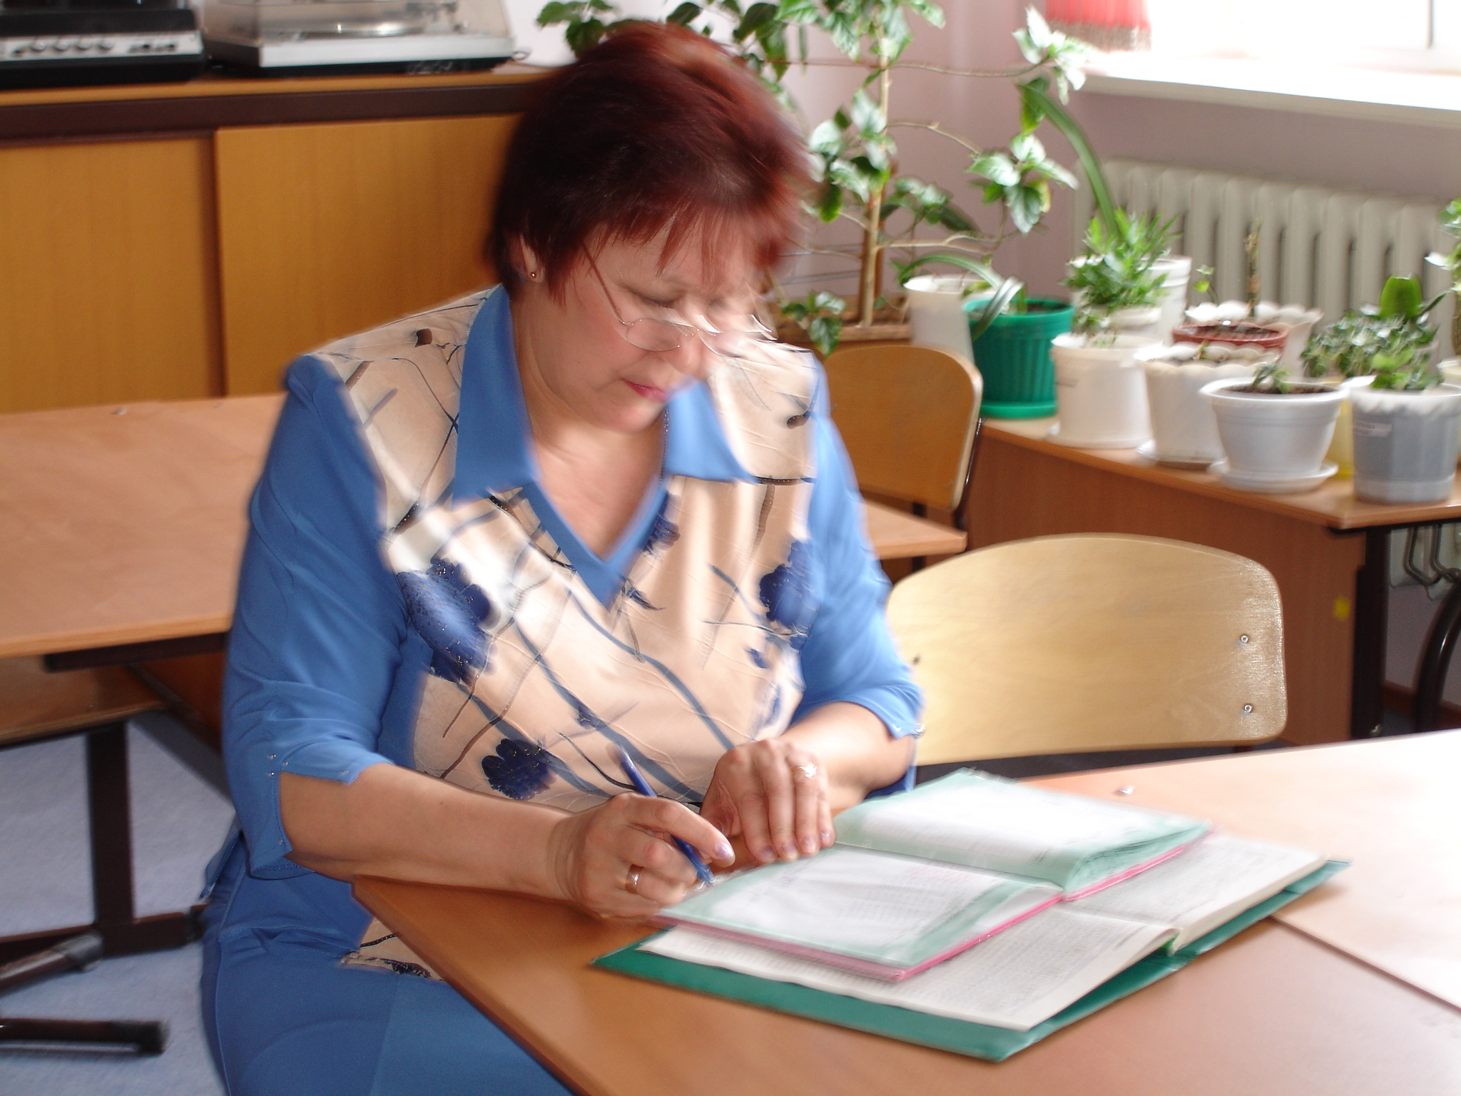

Форма урока:

Игра- путешествие

Цели и задачи урока

- Продолжать работу:
- над формированием вычислительных навыков;
- умением решать задачи;
- Развивать внимание, логическое мышление, математическую речь.
- Воспитывать культуру поведения на уроке, правильную организацию труда
при самостоятельной работе.
Оборудование

- Учебник «Математика» автор М.И.Моро 4 класс, 2 часть
- Рабочие тетради.
- Рисунки с изображением Бабы-Яги, ковра-самолёта, Василисы.
- Карточки с выражениями.

Учитель: Атаманова Г.Д.

Ход урока.
- Организационный момент.
Вот опять звенит звонок,
Приглашает на урок.
Будем правильно считать,
И делить, и умножать.
- Чтоб на уроке хорошо работалось, проведём мозговую гимнастику для улучшения мыслительной деятельности «Покачивание головой».
(Звучит тихо музыка)
2.Сообщение темы и цели урока.
Кому-то сказки надоели,
А кто-то сказкам пленён.
И самый лучший наш урок
Начнем со знакомых нам имён.
- Сегодня мы совершим путешествие по сказкам. В пути мы будем решать примеры с многозначными числами, задачи, выражения. На уроке должны быть очень внимательны и активны.
(На доске три облачка.)
- Ребята, какое облачко вам больше нравится? ( Ответы детей)
- Я рада, что у вас хорошее настроение и это облачко пусть путешествует с нами, создавая хорошее настроение.

3.Устный счет.
- Чтоб в пути не было препятствий, начнем с вами с зарядки для ума, с устного счёта, это будет ключик к сказочным героям.
(На доске висят ключики с выражениями, дети по одному выходят и решают до последнего)
87 : 3 + 111 (140)
78 х 5 – 2 (388)
500 х 2+120 (1120)
150 : 30 х 20 (100)
240 : 80 х 12 (36)
300 : 30 х 3 (30)
150 х 4 – 30 (570)
Задачи:
1.Дядя Фёдор написал папе с мамой в Крым 15 писем. А в Простоквашино- в 8 раз больше. Сколько писем написал дядя Фёдор а Простоквашино? (120 писем)
2. старик рыбачил у синего моря 33 года и за эт время поймал 1 золотую рыбку. Сколько лет ему нодо ещё рыбачить, чтобы поймать 3 золотые рыбки? (99лет)
3. Баба Яга летит на своей метле со скоростью 25 км/ч. сколько времени ей потребуется, чтобы пролететь на этой метле 100 км.? (4 часа)

-Молодцы! Путь к сказке вы открыли.

- Работа над пройденным материалом.

а) Решение примеров.
- Ребята, а вот какие качества нам необходимо будут нужны, мы узнаем, решив три примера.
(Дети решают в тетрадях и у доски. При проверке карточки переворачиваются и на доске появляются слова)

263200 : 470 = (560) - смелость
801000 : 890 = (900) - ум
314280 :970 = (324) - выносливость
-Такими качествами все трудности мы в пути преодолеем.
Итак, нам понадобится средство передвижения. Что бы вы выбрали?
(Ковёр –самолёт)

б) Решение задач.

(На доске появляется рисунок с изображением ковра-самолёта)
- Чтобы отправиться на нём в путешествие, нужно решить задачу в учебнике на странице 74, номер 6.
(Работа у доски и в тетрадях)

Пассажирский самолёт - 480км/ч
Скорость теплохода -?, 20 раз меньше, чем пас. самолёта
Реактивный самолет -?, в 2 раза больше , чем пас. самолет
Решение:
- 480 : 20 = 24 км/ч- ср.скорость теплохода
- 480 х 2 = 960км/ч – ср. скорость реактивного самолёта.
Ответ: 24км/ч, 960км/ч.
- Молодцы!
-Вот мы и на небе. (Звучит тихо музыка с пением птиц). Посмотрите направо, налево, вверх., вниз. Кого же мы видим? (На доске появляется рисунок с изображением Баба Яги). Оказывается мы не одни в воздушном пространстве. Нас догоняет Баба-Яга на своей ступе и приглашает сделать посадку в ее лесу.

- Физкультминутка.
- Геометрический материал.
(У каждого на партах карточки с рисунком рва.)
-Баба-яга нам предлагает переправиться через ров шириной 2 метра с помощью 2-х досок длиной 2м. (Рисунок на доске)
-Молодцы переправились!
Ну, что мы видим – избушка Бабы-яги. Задание: переложить две спички как, чтобы избушка на курьих ножках повернулась к нам «передом», к лесу «задом».

6. Информатика в играх и задачах.

- Справились! Молодцы! Мы с вами в гостя у Бабы Яги. Она вам предлагает сладости. А сладости у вас на столе, вы их получите, если выполним задание.
( По теме аналогическая закономерность из «Информатика в играх и задачах». Правило расположения цифр: 4 единицы, 4 двойки, 4 тройки, 4 четвёрки записаны в таблице так, что нет одинаковых цифр ни в одной строке и ни в одном столбце таблицы. Пустую клетку легко заполнить, если она единственная пустая клетка в своей строке или в своём столбце. Нельзя начинать только с нижней клетки 2 столбца.)
- Молодцы, сладости получили.

7. Закрепление вычислительных навыков.

Порядок действий.
-Ягуша очень просит освободить Василису, которая томится в царстве у Кощея.
Для этого нужно решить выражения. Страница в учебнике 74, номер 7.
А чтобы у нас работа шла быстрее, выполним по вариантам: 1 и 2 строчка 1 вариант, 3 и 4 – 2 вариант. (Работа у доски и в тетрадях)
8. Итог урок. (Тихо звучит музыка)

- Наше путешествие закончилось.
- Понравилось вам? Что вам запомнилось?
- Какие качества помогли нам в пути?
Очень хорошо, что не появилось во время путешествия грустное облачко.
- В знак благодарности, что вы на уроке работали хорошо, Василиса всем раздаёт ромашки
с оценками. (3 лепестка оценка 3; 4 лепестка - 4; 5 лепестков -5).
Низкий поклон всем вам, ребята,
Все так решали, всё отвечали.
Сколько препятствий смогли вы пройти.
В знак благодарности оценки вы примите,
Будет она в дневниках ваших сиять.

7. Домашнее задание Стр.75, № 10, 16.

Урок закончен.
Спасибо за урок.

